title
程序设计基础(哈尔滨工业大学) 中国大学mooc答案100分最新版

content

第1周：计算机基础 第1周测验
1、 4GB=（）KB
答案: 其他
2、 内存中的一个存储单元的大小是
答案: 1B
3、 16位无符号整数能表达的最大值是
答案: 65535
4、 以下关于计算机字长的说法正确的是
答案: 字长为计算机一次处理或运算的二进制数的位数;
字长等于微处理器对外数据通路的总线位数
5、 下面谁被称为计算机科学之父
答案: 阿兰图灵
6、 二进制数101.11转换为十进制数是( )
答案: 5.75
7、 下面谁被称为计算机之父
答案: 冯诺依曼
8、 IBM公司研制的DEEP BLUE超级计算机在一场“人机大战”中打败了国际象棋大师卡斯帕罗夫。这标志着( )
答案: 海量存储和快速检索。
9、 下列语言不是高级语言的是：
答案: 汇编;
机器指令
10、 下列属于冯诺依曼结构中的组成部分的是：
答案: 输入设备;
控制器;
存储器;
输出设备;
运算器
11、 下列关于软件和程序的说法正确的是：
答案: 程序是为了实现特定目标或解决具体问题而用计算机语言编写的计算机能识别的指令序列的集合;
操作系统是计算机里最重要的软件;
软件包括系统软件和应用软件两类;
计算机的一切操作都是由程序控制的
12、 下列不属于输入输出设备的是：
答案: 内存;
CPU
13、 内存的最小单位是( )
答案: 位
14、 下列关于汇编语言说法不正确的是：
答案: 计算机能直接执行汇编语言;
汇编语言无法编写操作系统;
汇编语言很容易移植
15、 下面关于高级语言的说法正确的是：
答案: 高级语言的出现，使得程序员的门槛大大降低;
高级语言更容易理解
16、 用16位二进制补码表示一个有符号数，其对应的最小十进制数为
答案: -32768
17、 +0的8位补码是
答案: 00000000
18、 -0的8位补码是
答案: 00000000
19、 16位有符号整数能表达的最大值是
答案: 32767
20、 如果10000001是无符号数，则其值是
答案: 129
21、 如果10000001是有符号数，则其值是
答案: -127
22、 计算机系统是由（）和（）两个部分组成
答案: 硬件;
软件
23、 软件的组成包括以下哪些部分：
答案: 程序;
文档;
数据
24、 下列属于操作系统软件的是：
答案: Windows 8;
Andriod;
Ubuntu;
Mac OS X

第2周：程序设计方法基础-1 第2周测验
1、 下面程序流程图的功能是利用下面的公式计算e的近似值，直到最后一项的绝对值小于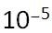时为止， 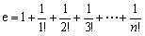则下图中空白的矩形框内应该填写的是（ ）。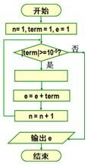
答案: term = term / n
2、 循环至少要执行一次，应采用什么样的循环结构？
答案: 直到型循环
3、 下面的用嵌套循环求阶乘的程序中，总计需要的循环次数是（）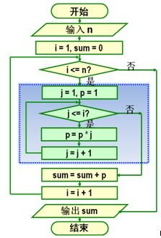
答案: n(n+1)/2次
4、 循环不变式的建立是在循环体中选取一个点，在该点建立一个逻辑表达式，使每次循环执行到该点时
答案: 这个逻辑表达式在循环体中总是为真
5、 找到合适的循环不变式能验证
答案: 程序的部分正确性。
6、 要确定一个循环过程是否正确，关键是找到（ ）
答案: 循环不变式
7、 证明循环可终止性的最低要求是
答案: 执行循环体时必须改变一个或多个变量的值，以保证经过有限次重复后，循环的控制条件不再被满足。
8、 对于直到型循环与当型循环而言，当开始第一次循环且循环条件为假时，下面叙述正确的是（ ）
答案: 只有直到型循环的循环体会被执行1次，当型循环不会执行。
9、 下面流程图的功能是计算如下公式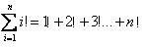则图中空白的菱形框内应该填写的是（ ）。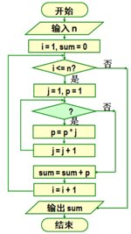
答案: 循环不变式具有在循环过程进行时保持不变的性质。
11、 循环结构最适合解决下面哪一类问题？
答案: 重复性问题
12、 双层嵌套循环的循环次数为（）。
答案: 内层循环次数×外层循环次数
13、 程序设计中的sum=sum+i中等号代表的是（ ）
答案: 赋值运算
14、 在单分支选择结构中，当判断条件不成立（为假）时，程序通常是（ ）。
答案: 什么都不做
15、 按求根公式计算一元二次方程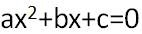的根，是一个（）的选择结构。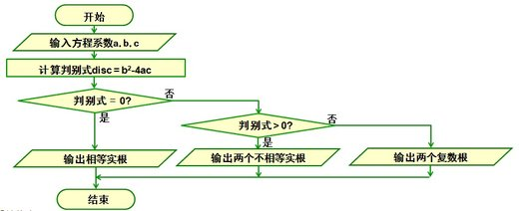
答案: 多分支
16、 某分段函数为：当x>0时, f(x)=1；当x<0时, f(x)=-1; 当x=0时, f(x)=0。最适合在程序中实现这一函数功能的较好的结构应该是（ ）。
答案: 多分支结构
17、 如果下面双分支选择结构的B操作中又包含另一个选择结构，则此时构成的是（）结构。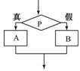
答案: 多分支

